Datum 2026-01-25

Reservationen für die Jam Session

Hej Hubert, Hanni und Markus

Hanni und ich haben vor einigen Wochen schon viel vorbereitet. Jetzt habe ich News für die Jam Session zugefügt und Reservationen für uns gemacht.
Soll ich Plätze für die Band plus vier Musiker machen (7 Plätze)
Gibt es eingeladene Gäste für die Jam Session?

Könnten wir die Reservationen für die Jam Session freigeben wie es im Anhang definiert ist?

Wenn wir uns geeinigt haben schlage ich vor dass wir die anderen im Vorstand informieren (fragen ob es in Ordnung ist)

Gunnar

Reservationen Jam Session
Af der Homepage wird diese News gezeigt

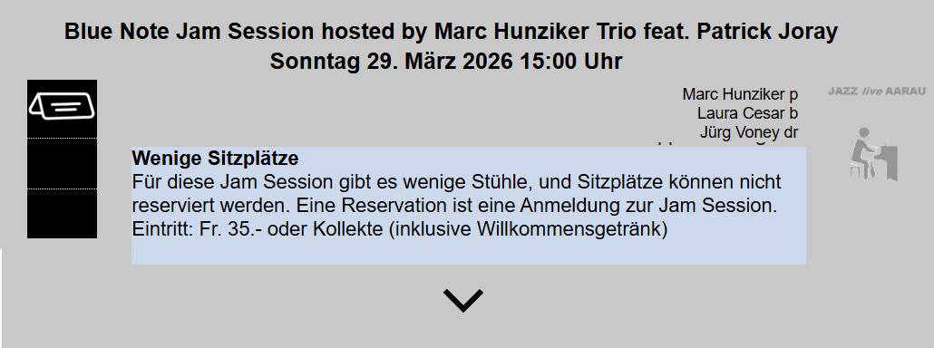

Der Benutzer klickt Reservation auf der Homepage. Dieses Fenster öffnet sich

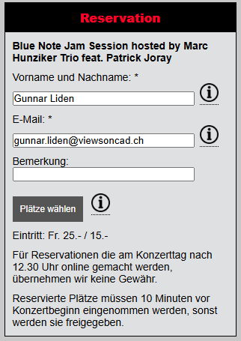
Benutzer klickt ‘Plätze wählen’ und kommt auf der Reservationsseite
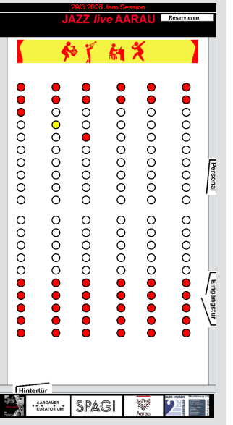

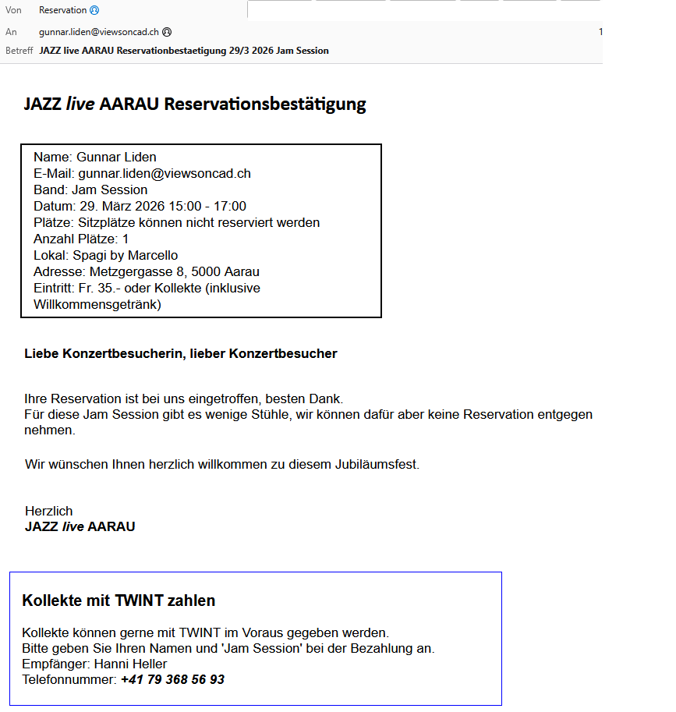
Nach der Wahl klickt der Benutzer #Reservieren’ und kriegt eine E-Mail-Bestätigung

Klick auf der Reservation Admin ‘Reservationsliste’ zeigt folgendes
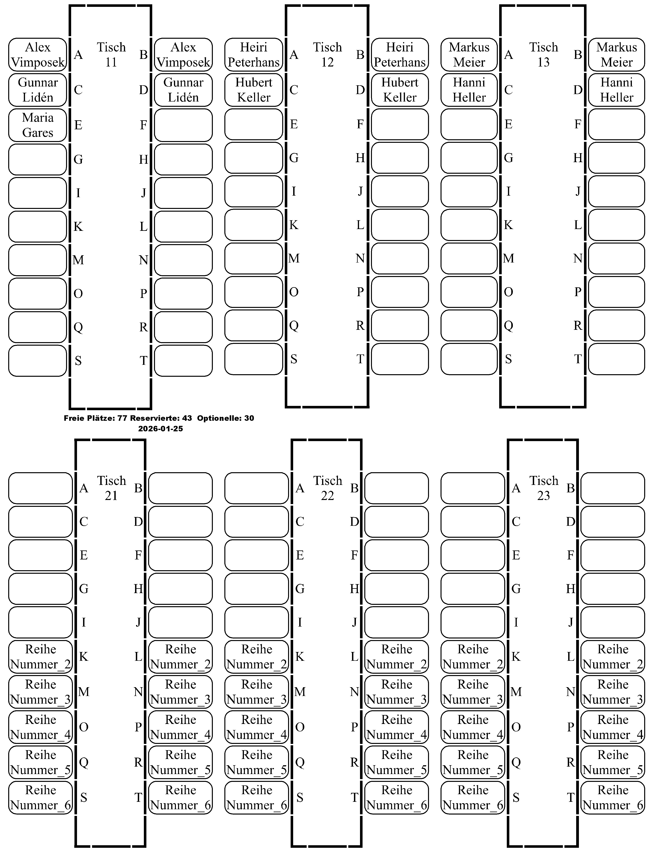

Plätze können frei gegeben werden
Mit Admin Reservation für ein Sonderkonzert (Intranet -> Reservationen) können wir 30 Plätze freigeben. Die Idee ist, dass wir damit warten bis wir sicher sind, dass die Interesse dafür genügend gross ist.
Bevor wie die Plätze freigeben müssen wir natürlich Marcel fragen ob wir das ganze Restaurant disponieren können.

